**Uchwała Nr 120/V/19  
Rady Gminy Zambrów**

z dnia 9 kwietnia 2019 r.

**w sprawie zaliczenia drogi do kategorii dróg gminnych.**

Na podstawie art. 18 ust. 2 pkt 15 ustawy z dnia 8 marca 1990 r. o samorządzie gminnym (Dz. U. z 2019 r. poz. 506) oraz art. 7 ustawy z dnia 21 marca 1985 r. o drogach publicznych (Dz. U. z 2018 r. poz. 2068), po zasięgnięciu opinii Zarządu Powiatu Zambrowskiego, Rada Gminy Zambrów uchwala, co następuje:

**§ 1.**Zalicza się do kategorii dróg gminnych, drogę położoną w obrębie geodezyjnym Grzymały, na działkach: Nr 109/5, Nr 109/1, Nr 59/10. Nr 59/8, Nr 59/6, Nr 69/1, Nr 70/1, Nr 61/5, Nr 61/3, Nr 62/1, Nr 63/1, Nr 64/1, Nr 65/1, Nr 66/1, Nr 67/8, Nr 67/6, Nr 67/4, Nr 68/5, Nr 68/3, Nr 71/3, Nr 81/1, Nr 82/1, Nr 122/1, Nr 127.

**§ 2.**Przebieg drogi gminnej, o której mowa w ust. 1, przedstawia mapa, stanowiąca załącznik do niniejszej uchwały.

**§ 3.**Wykonanie uchwały powierza się Wójtowi Gminy Zambrów.

**§ 4.**Uchwała podlega ogłoszeniu w Dzienniku Urzędowym Województwa Podlaskiego i wchodzi w życie po upływie 14 dni od dnia jej ogłoszenia.

Załącznik do uchwały Nr 120/V/19  
Rady Gminy Zambrów  
z dnia 9 kwietnia 2019 r.

**Przebieg drogi gminnej**

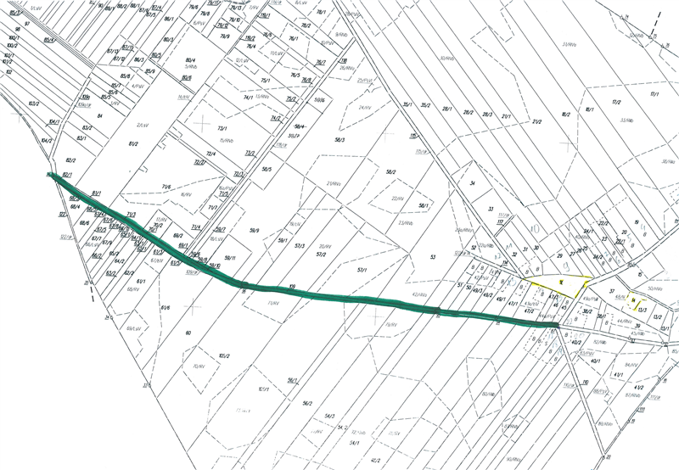

▬▬▬▬▬▬▬

droga gminna